GRUPA: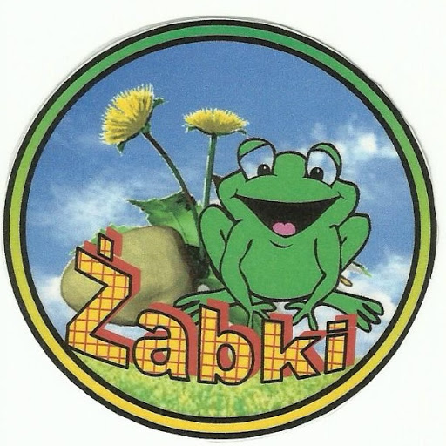
Marzec, tydzień I
Temat tygodnia: Kolorowy świat

Cele/Umiejętności dziecka:

- Doskonali umiejętność wypowiadania się na określony temat
- Rozwijanie myślenia przyczynowo-skutkowego, opowiada historyjki obrazkowe
- Rozwijanie zainteresowania malarstwem, poznanie gatunków malarstwa,
- Zapoznanie z tematem: Wiosna w malarstwie
- Prowadzenie obserwacji ukierunkowanej, dostrzeganie zmian zachodzących w przyrodzie i związanych z nadchodzącą wiosną
- Rozwija zainteresowania światem zwierząt
- Poznaje wygląd i tryb życia dzikich kotów: lew, tygrys, gepard, puma
- Stosuje liczebniki główne i porządkowe
- Liczy w określonym zakresie, układa rytmy, utrwala cyfry od 1-6 , dopełnia do 6
- Utrwala kształty i nazwy figur geometrycznych Tworzy kompozycje płaskie z figur geometrycznych, działa zgodnie z instrukcją
- Poznaje literę: S, s , utrwala wcześniej poznane litery, odczytuje wyrazy z poznanymi literami
- Uczestniczy w zabawach ruchowych, plastycznych, twórczych, konstrukcyjnych
- Śpiewa piosenki, ćwiczy pamięć, kształtuje poczucie rytmu
- Rozwija sprawność grafomotoryczną podczas pisania wzorów litero- i cyfro-podobnych oraz podczas prób pisania po śladzie liter i cyfr
- Doskonali percepcję wzrokową, słuchową, ruchową
- Doskonali umiejętność wiązania sznurowadeł
- Koncentrowanie uwagi na poleceniu i dokładnym wykonaniu zadania
- Rozumie konieczność przestrzegania ustalonych zasad

Wiersz do nauki: CZEKAM NA WIOSNĘ

Dość mam sanek,
nart i śniegu.
Chcę już w piłkę grać!
Po zielonej trawie biegać,
w berka sobie grać!
Dość mam chlapy i roztopów,
szarych smutnych dni.
Przybądź wiosno jak najprędzej,
rozchmurz niebo mi.
Przynieś kwiaty, promień słonka,
zieleń liści, ptaków śpiew.
Niech zadźwięczy pieśń skowronka.
Przybądź proszę cię!

